附件3

普通话水平测试缴款码缴款参考步骤

一、通过江西省财政厅官网缴费

江西省财政厅官网---统一支付平台网址：<http://fszfpt.jxf.gov.cn/JNS/website/index/gohome.do>



二、通过支付宝（赣服通小程序）缴费

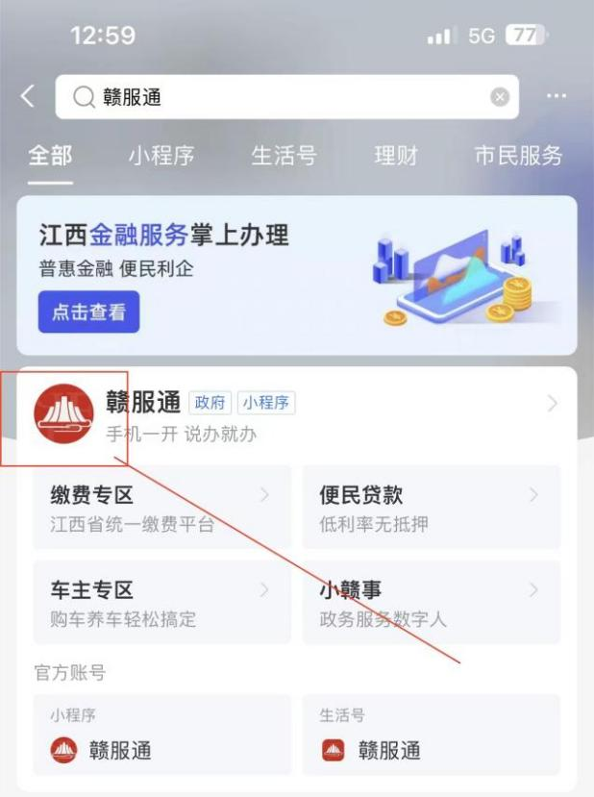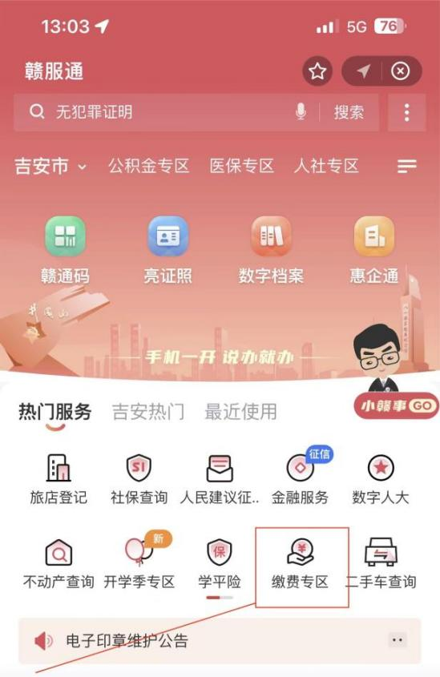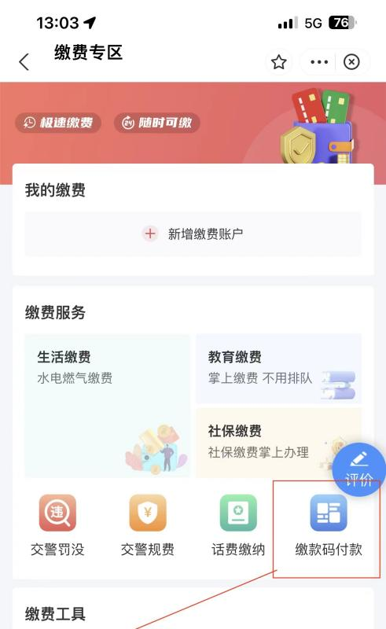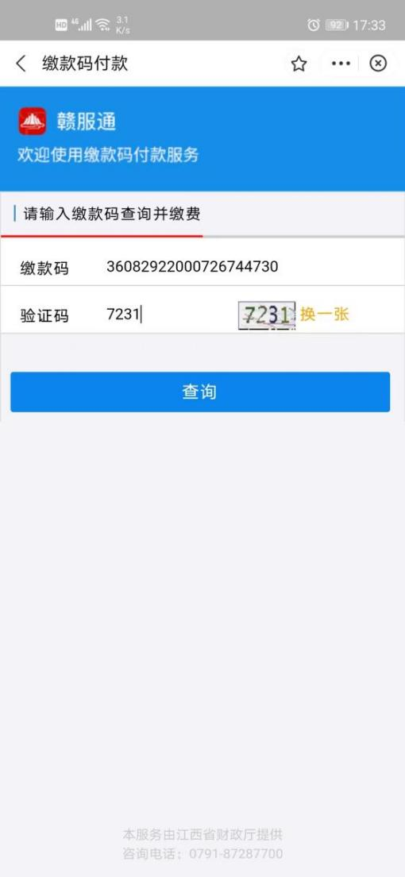

三、通过微信（江西财政微信公众号）缴费

